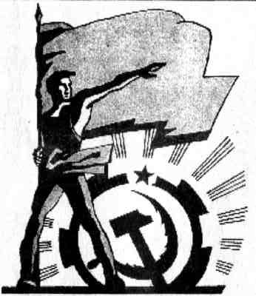
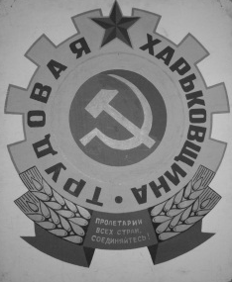
ПРОЛЕТАРИИ ВСЕХ СТРАН, ОБЪЕДИНЯЙТЕСЬ!

ИНФОРМИРУЕТ
«ТРУДОВАЯ ХАРЬКОВЩИНА» и
РАБОЧИЙ ФРОНТ УКРАИНЫ
НИ ШАГУ НАЗАД!
Информационный листок «Трудовой Харьковщины» и
Рабочего Фронта Украины
№645–«январь» 2021

«Президенту» Украины Зеленскому В.А.; Премьер-министру Украины Шмыгалю Д.А.
Генеральному прокурору Венедиктовой И.В.

ОБРАЩЕНИЕ
ЖИТЕЛЕЙ пос. ВЫСОКИЙ Харьковского района

Господа руководители самой нищей в Европе страны Украины!

К новому году каждый украинец получил от вас очередной «подарок», который мы бы с удовольствием вернули бы в ваши пы.и (руки). В очередной раз возросла цена на газ с 2, 67 грн. за куб, до почти 10 грн. за куб, что в 3,7 раза выше по сравнению с августом 2020 года.
Кроме того, «Харьковгаз» продолжает незаконно начислять дополнительно кубометры неис-пользованного потребителями газа, с целью приведения к нормальным условиям, не смотря на то, что это уже учтено в стоимости газа. НКРЄ КП своим Постановлением №1517 от 23.11. 18 г. запретила применять коэффициент, но «Харьковгаз» упорно игнорирует это постановление и в течении многих лет незаконно присваивает как деньги простых граждан, так и бюджетные средства, начисляемые потребителям в качестве субсидий – это для Вас госпожа Венедиктова.
При этом в Харьковской области выросла стоимость и на доставку газа потребителю в два раза. Информируем вас - по трубам которые мы за свои средства и средства предприятий, где работали, проложили в советские годы. Это поставщики газа должны платить нам за пользо-вание нашими трубами. Более того, эти вновь появившиеся структуры, с которыми никто не заключал договоров, заставляют платить за поставку газа даже в том случае, если мы вообще не пользовались газом.
Решение о повышении тарифов объясняют тем, что нужно компенсировать недополученную тарифную выручку облгазов за 2015-2019 годы, а также компенсировать расходы, связанные с разницей в ценах при закупке в 2015-2019 годах природного газа, необходимого для обеспечения производственно-технологических нужд. – Верх цинизма!
Итак, вы в очередной раз решили плюнуть в лица тех, кто привёл вас к власти и удовлетво-рить «забаганки» хозяев облгазов для и в дальнейшем шикарной жизни избранных, а также заокеанских и эвропейских кукловодов.
А пенсии трудящихся соответствуют прожиточному уровню, а вы компенсируете людям зарп-латы и пенсии согласно уровня инфляции? Или для вас мы люди, когда за вас надо проголосо-вать, а дальше, облгазы, «Нефтегаз» и иностранные члены наблюдательных советов люди, а мы биомасса?
Для вас не секрет, что члены наблюдательного совета «Нефтегаза» получают заплаты в несколько сот тысяч гривен в месяц КАЖДЫЙ и даже миллионов (2,2 мил.грн - Коболев, которого никто не может снять с должности).
В наблюдательный совет "Нафтогаза" после некоторой коррекции состава входят незави-симые директора Клер Споттисвуд (Великобритания, глава набсовета), Бруно Лескуа (Фра-нция), Людо Ван дер Хейден (Бельгия), а также представители государства - Наталия Бойко и Юлия Ковалив. А был ещё и Витренко, который подал в суд на «Нефтегаз», с требованием выплатить многомиллионную премию в долларах за выигрыш в арбитражном суде у «Газпрома».
Так вот для них вы решили устроить шикарную жизнь, ободрав для этого каждого из нас? А ещё миллионеров олигархов сделать миллиардерами? Или вам так дядя Сем приказал?
Да, наверное, и то, и другое, и третье.
Напомнить вам норму ст. 13 Конституции Украины?: - Земля, її надра, атмосферне повітря, водні та інші природні ресурси, які знаходяться в межах території України, природні ресурси її континентального шельфу, виключної (морської) економічної зони є об'єк-тами права власності Українського народу. Від імені Українського народу права власника здійснюють органи державної влади та органи місцевого самоврядування в межах, визначених цією Конституцією.
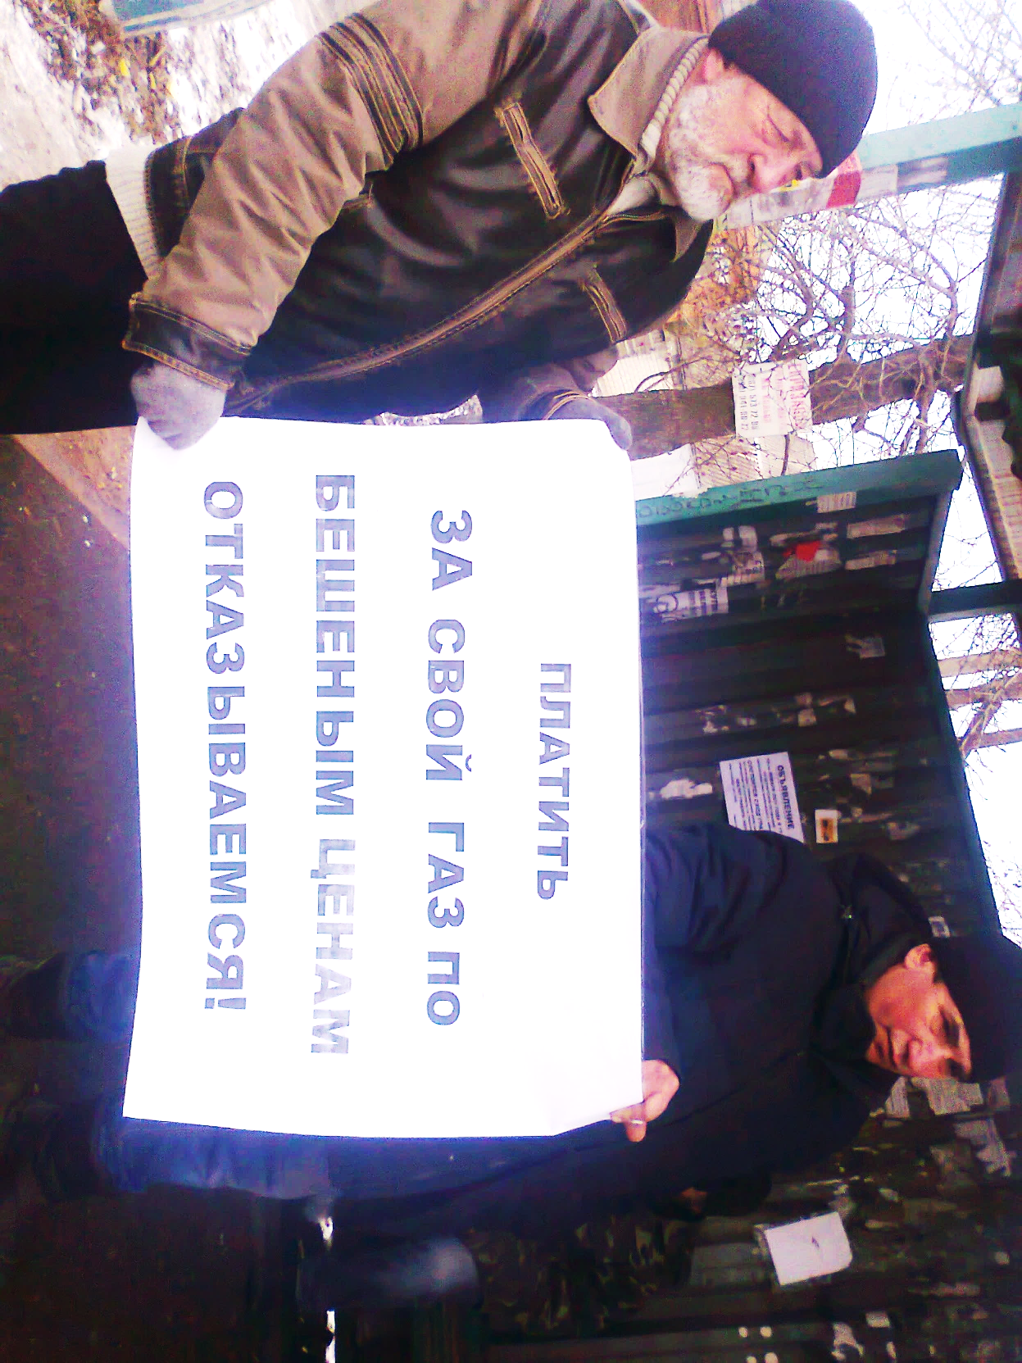
Так почему, при всех затратах на добычу нашего газа в 4200 грн. за тысячу кубов, вы дерёте с нас в два с лишним раза дороже?
С первого января как довесок отменили и льготный тариф на электроэнергию до 100 квт. используемых потребителями.

Вы господа лжецы уже потеряли не только остатки совести, если её и имели, но и страх, будучи уверенными, что вам всё сойдёт с рук, и продолжаете грабить народ даже тогда, когда это уже невозможно.

В связи с изложенным мы заявляем:
- Платить по завышенным тарифам с 1-го января 2021 года мы отказываемся.
- Будем активно призывать и других граждан Украины поступать также, вплоть до отмены и пересмотра драконовских тарифов;
- Мы в очередной раз убедились, что вы не те люди, которые способны управлять страной в интересах людей и государства!

ТРЕБУЕМ:
- Незамедлительно отменить все решения по повышению цен и тарифов с 01.01. 2021г;
- Совместно с оппозиционными силами в парламенте отработать механизм снижения стоимости газа для потребителей.
- Направлять газ для потребления населения исключительно собственной добычи;
- Отказаться от лукаво-преступных схем получения импортного газа якобы от европейских производителей, а заключить договора напрямую.

Исходя из того, что вы уже неоднократно подтвердили свою профнепригодность, предлагаем самостоятельно подумать об отставке и дать возможность другим людям, имеющим опыт, управлять страной.
Принято – единогласно (138 чел.) 10.01.2021 г.
========================================================
ПО НОВЫМ ДРАКОНОВСКИМ ТАРИФАМ – ПЛАТИТЬ ОТКАЗЫВАЕМСЯ!
Акции протеста против геноцидного грабежа украинцев представителями нацменши-нств прокатались по всей Украине. В Харьковской области в том же посёлке Высоком состо-ялась акция протеста у поста ГАИ, где люди перекрыли трассу Харьков – Симферополь..
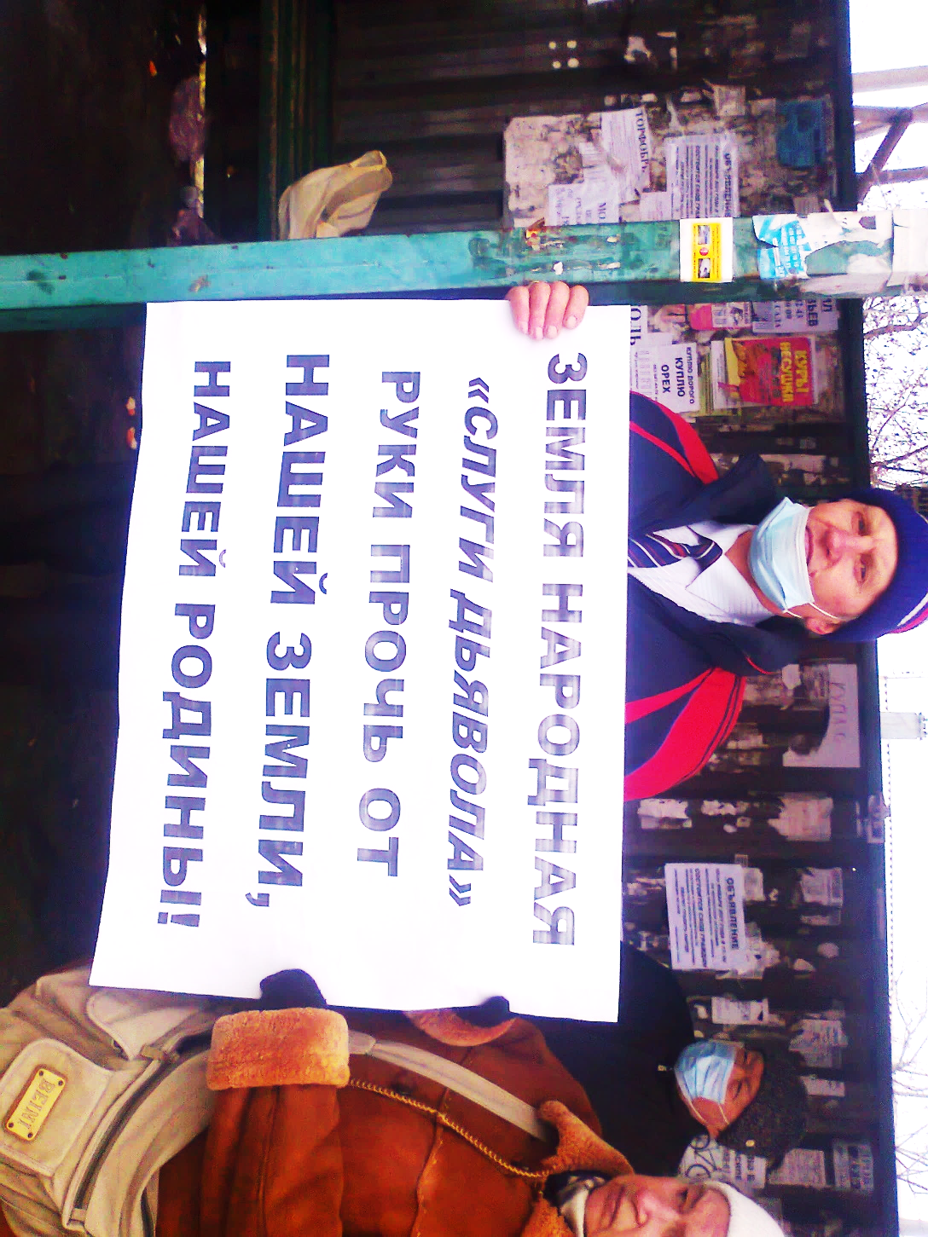
Как сообщила полиция Харьковской области, акции протеста против роста тарифов прошли в Харькове и 13 районах области: Балаклейском, Харьковском, Змиевском, Волчанском, Нововодолажском, Чугуевском, Дергачевском, Лозовском, Богодуховском, Изюмском, Золочевском, Валковском и Барвенковском.
Так, около 50 жителей Балаклеи перекрыли движение транспорта на пешеходном переходе в районе перекрестка улиц Центральной и Соборной.
В городе Люботин на площади Соборной почти 150 участников акции подписали петицию против повышения тарифов. Также 15 местных жителей почти полчаса перекрывали движение транспорта по пешеходному переходу на трассе "Киев - Харьков - Довжанский".
Также акции протеста возле райгосадминист-раций прошли в Новой Водолаге, Чугуеве, Дерга-чах, Лозовой, Богодухове, Изюме, Золочеве, на площадке перед ЦПАУ в Мерефе, на централь-
ПРИПОМНИЛИ СЛУГАМ И ТАКОЕ ной площади в Валках, перед городским советом
в городе Барвенково,.

